Прудков Александр ПР23/1

Лабораторная работа №9
Тема: «Отладка проекта»

Цель: изучить методы и инструменты отладки программных проектов для выявления и устранения ошибок, а также повысить навыки эффективного поиска и исправления неисправностей в программном коде.
Ход работы

Создадим новый проект в Visual Studio. Назовем его CountCharactersApp. Создадим форму MainForm, и расположим на ней необходимые элементы.
Полученная форма представлена на рис. 1.
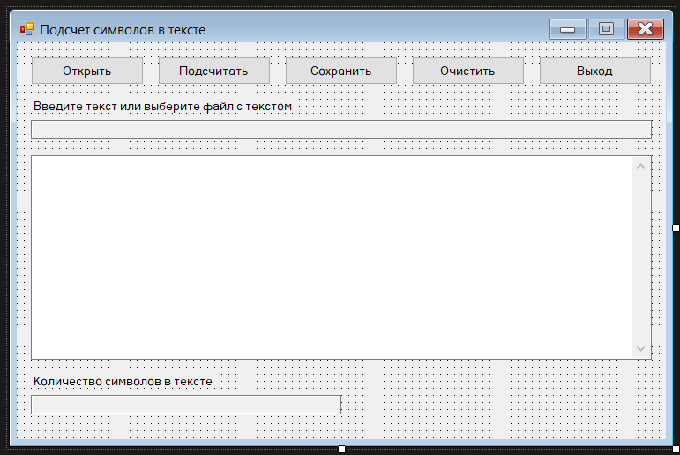
Рис. 1. Макет формы MainForm.cs

При помощи встроенной отладки Visual Studio выполним и проверим следующие участки кода.
Сценарий 1. Проверка открытия файла
После нажатия на кнопку «Открыть» идёт переход на первую точку останова – начало открытия файла (рис. 2).
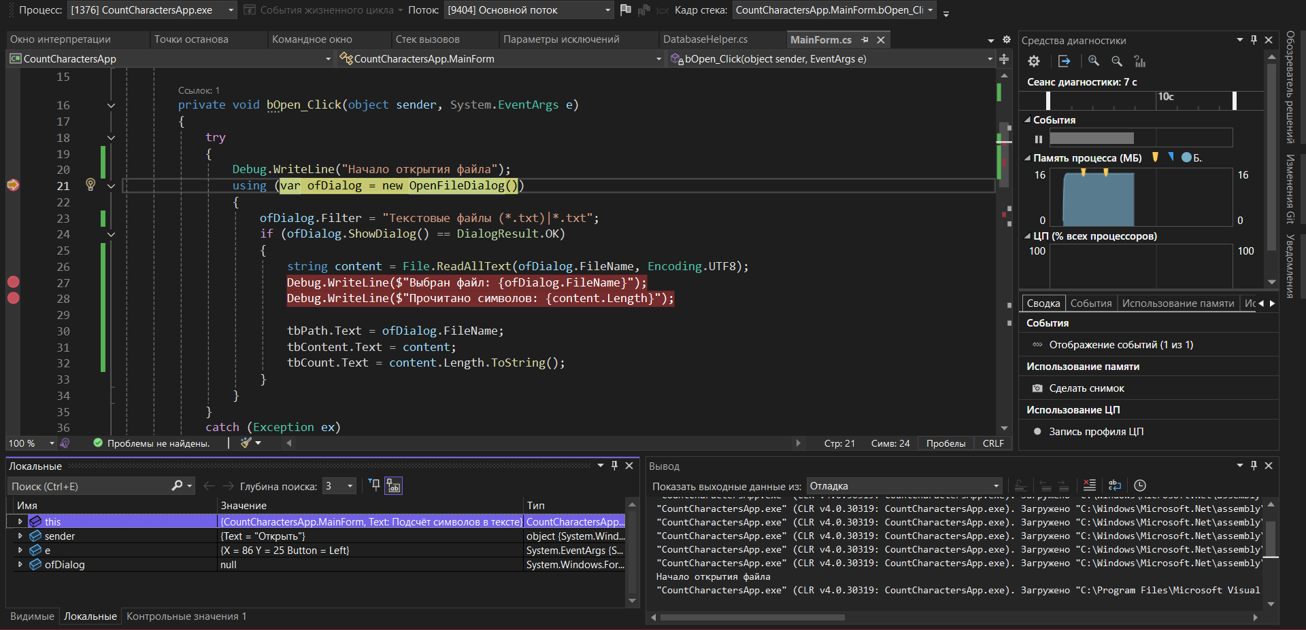
Рис. 2. Первая точка останова – начало открытия файла

Следующая вторая точка останова – открытый файл (рис. 3).
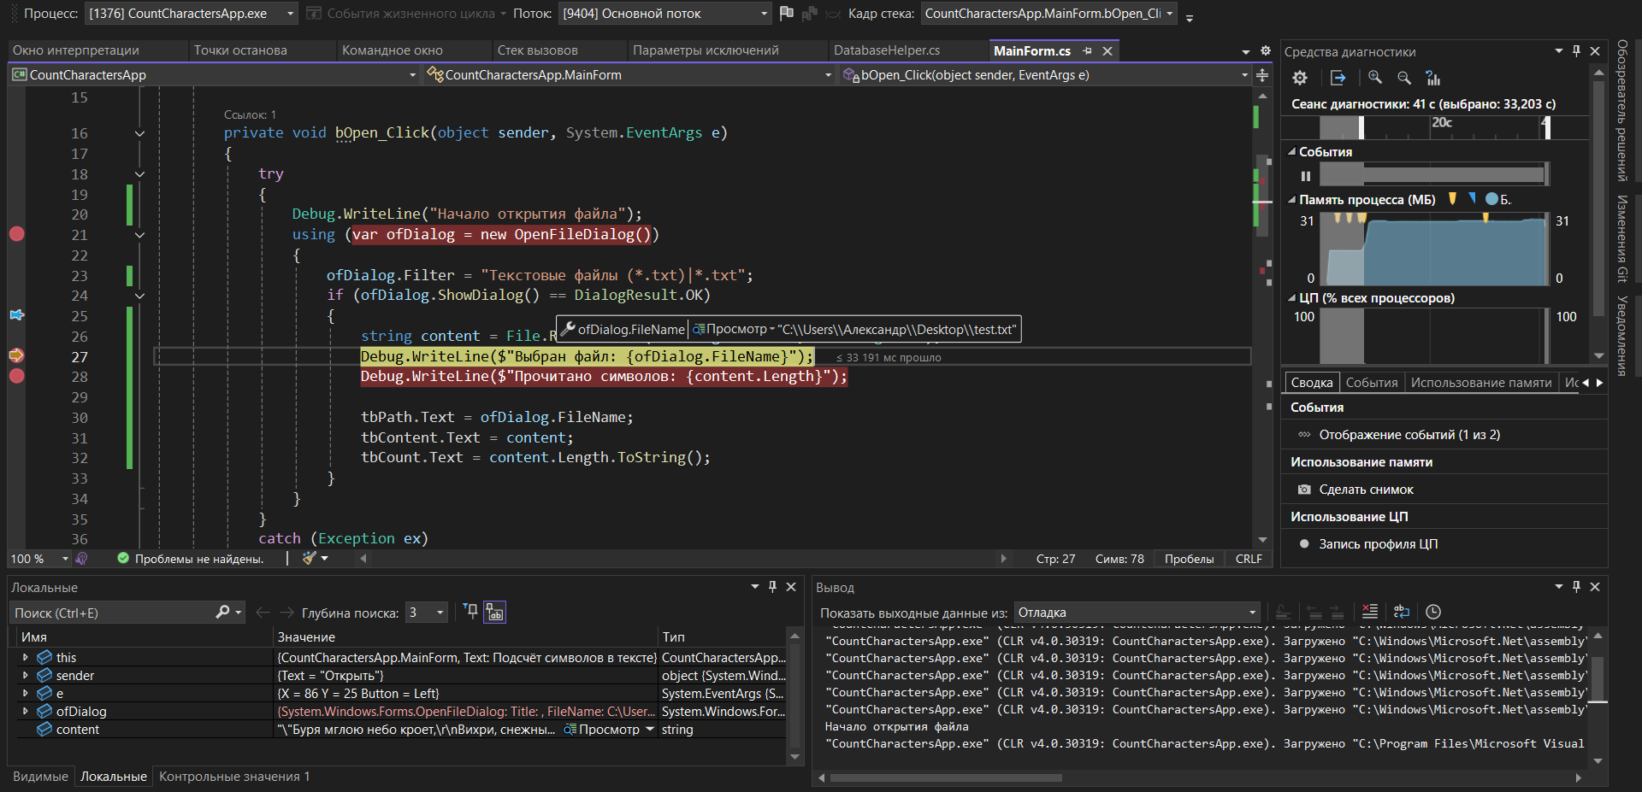
Рис. 3. Вторая точка останова – открытый файл

И третья точка останова – подсчитанные символы (рис. 4).
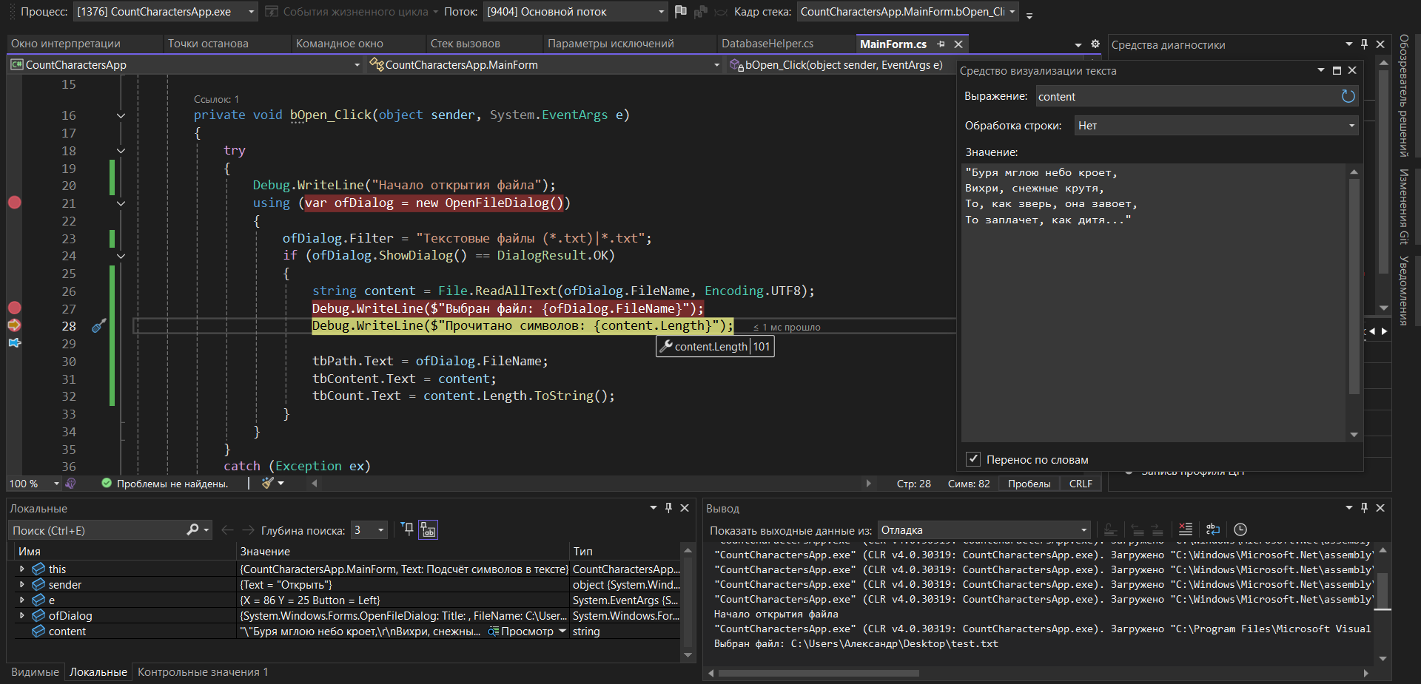
Рис. 4. Третья точка останова – подсчитанные символы

Сценарий 2. Проверка подсчёта символов.
На рис. 5 представлено отображение подсчитанных символов в режиме отладки (рис. 5).
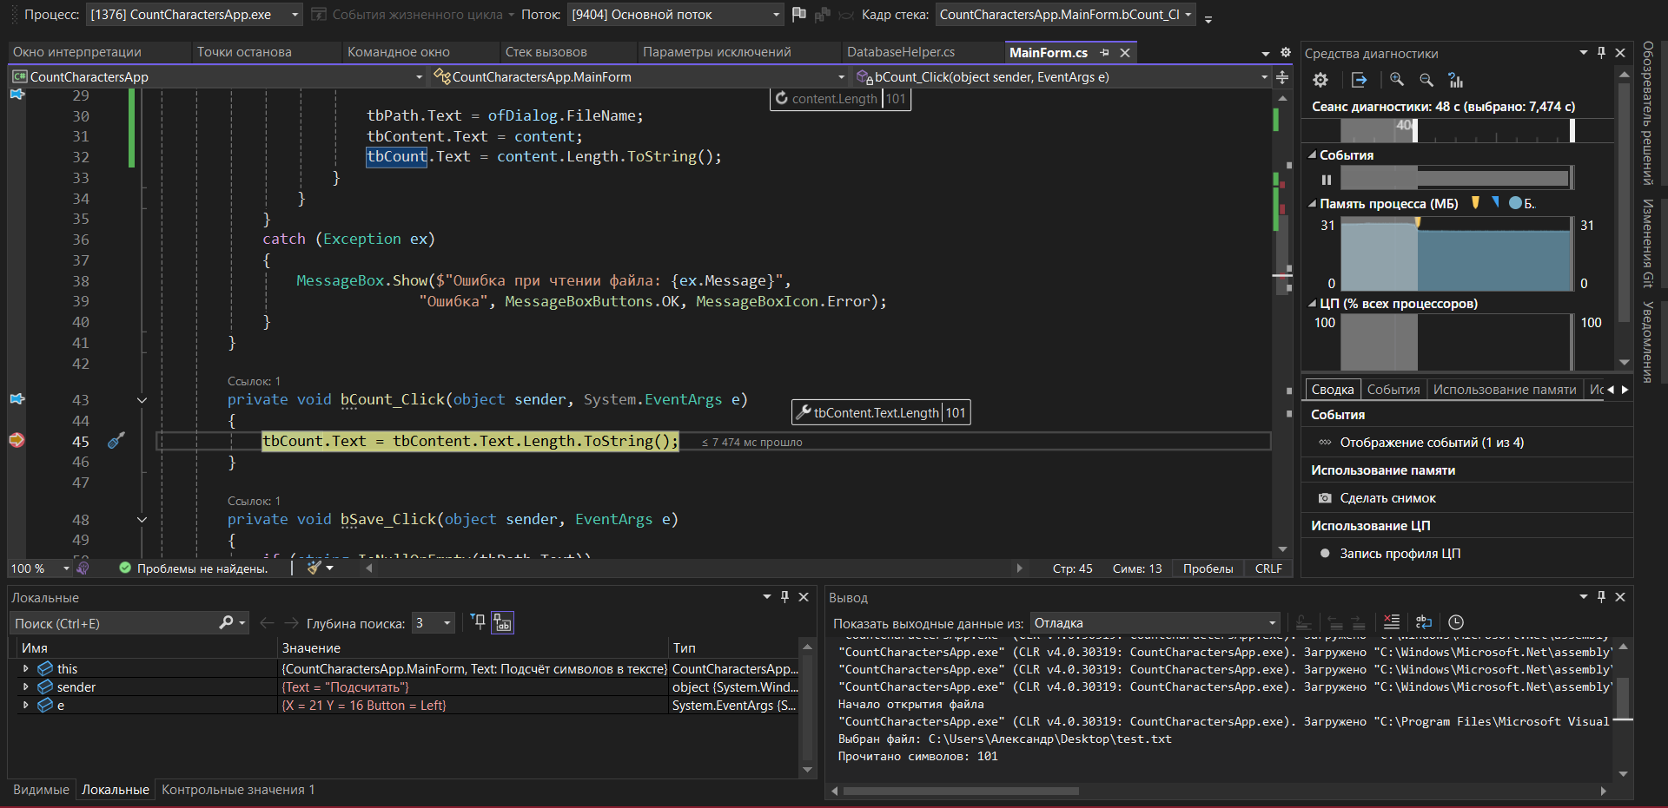
Рис. 5. Отображение подсчитанных символов в режиме отладки

Сценарий 3. Проверка сохранения файла
На рис. 6 представлено изменённое содержание файла в приложении.
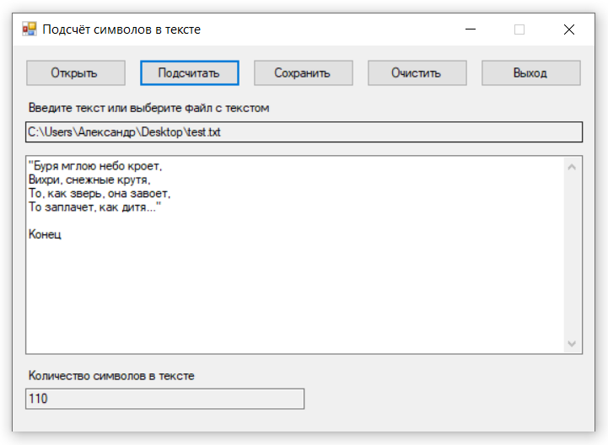
Рис. 6. Изменённое содержание перед сохранением

После нажатия на кнопку «Сохранить» в режиме отладки производится отлов первой точки останова – запись в файл с заданными значениями по заданному пути (рис. 7).
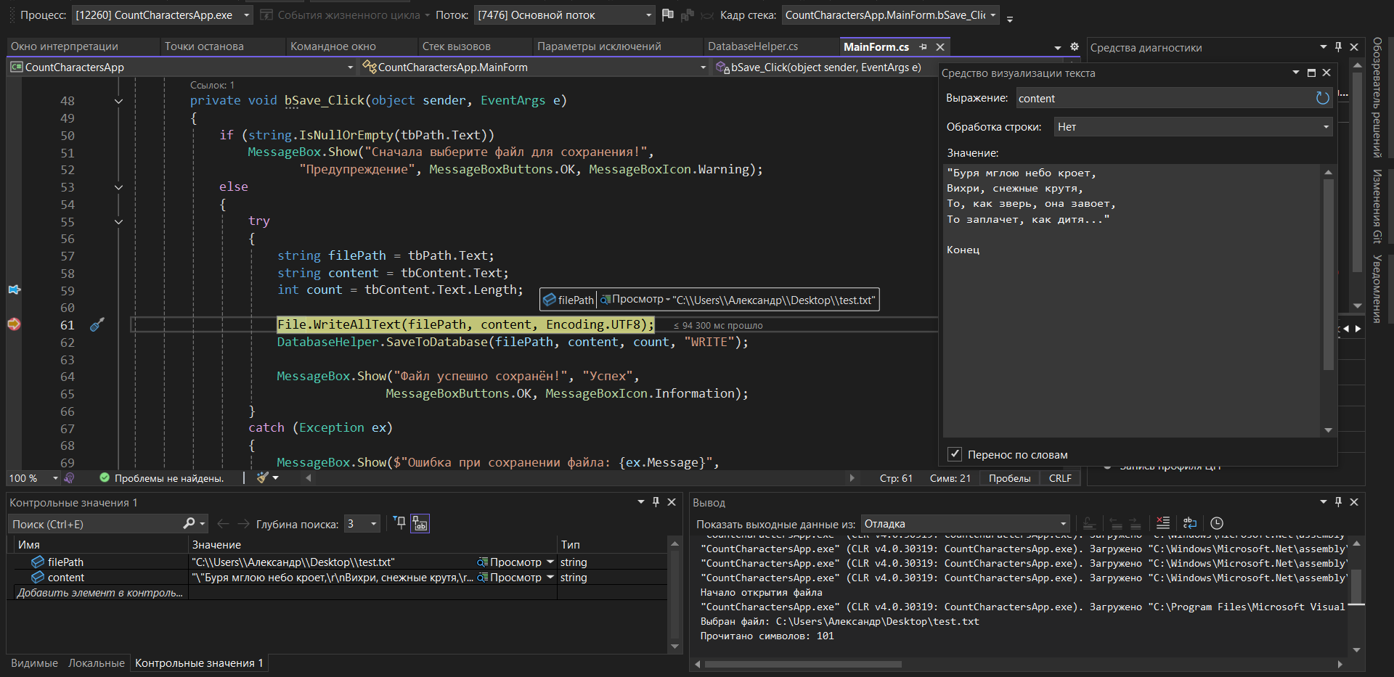
Рис. 7. Первая точка останова – запись в файл

Вторая точка останова – открытие подключения к БД для инициализации (создания, если его нет) БД (рис. 8).
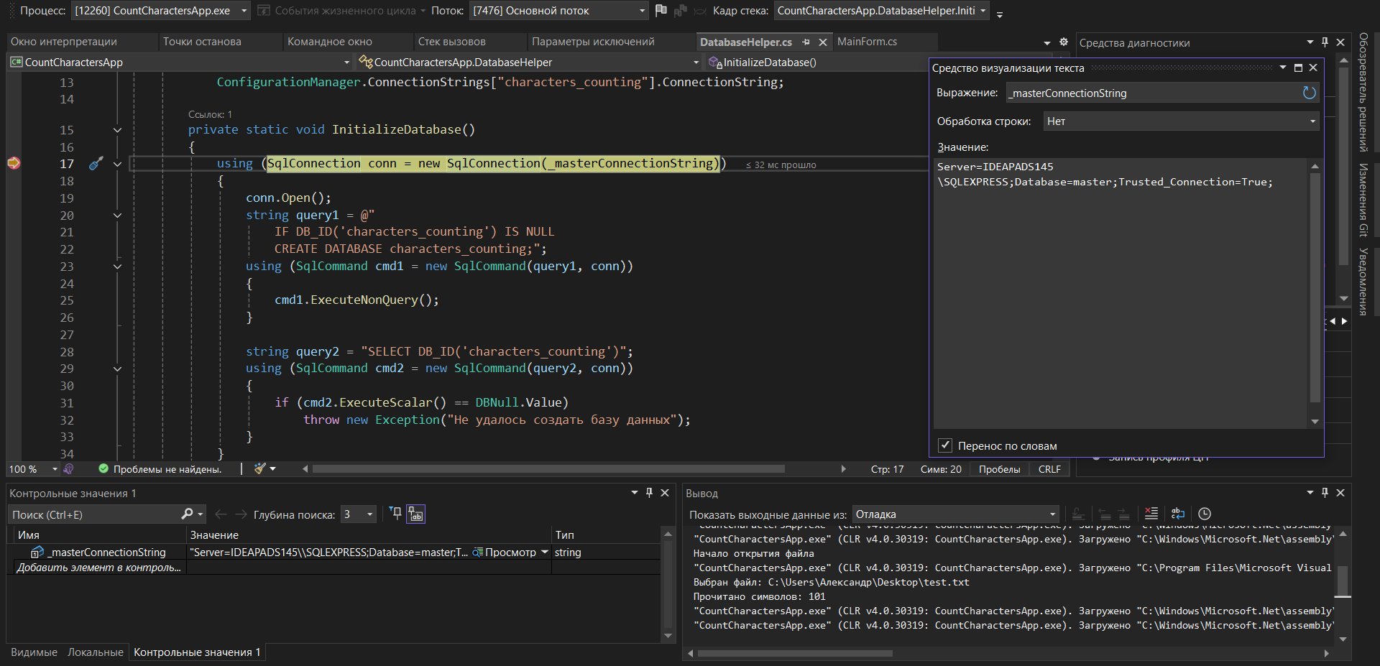
Рис. 8. Вторая точка останова – открытие подключения к БД

Третья точка останова – открытие подключения к БД уже к созданной или имеющейся БД characters_counting (рис. 9).
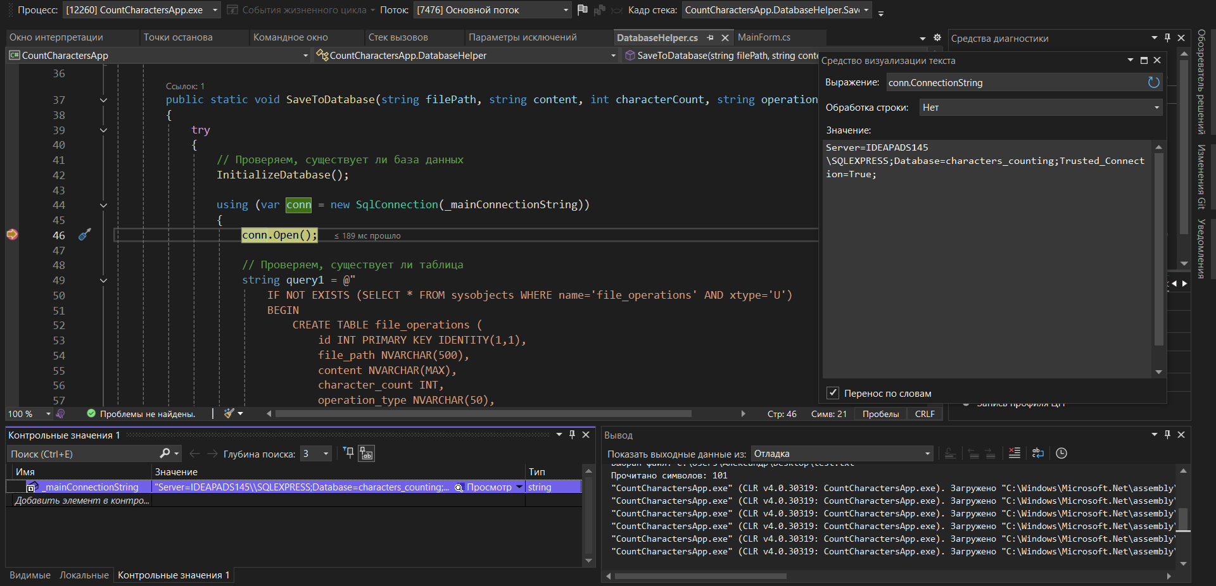
Рис. 9. Третья точка останова – открытие подключения к основной БД

Заключающая точка останова – значения параметров SQL-запроса перед его исполнением (рис. 10).
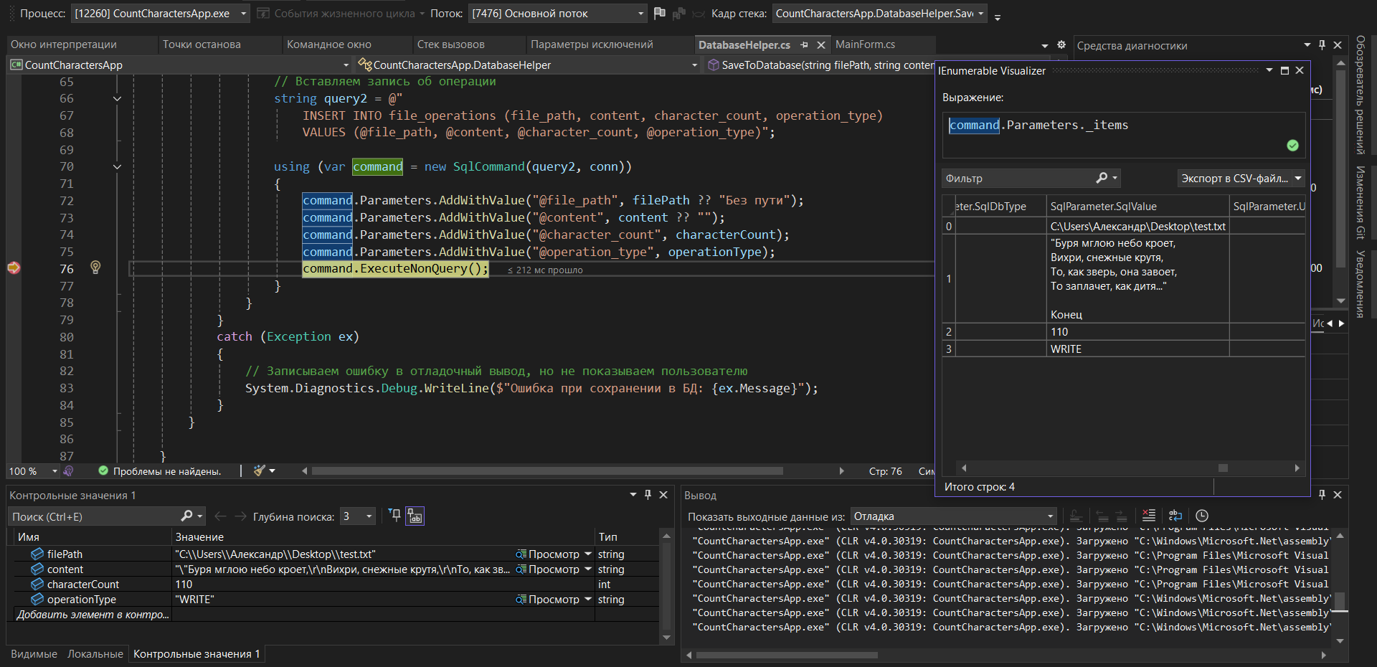
Рис. 10. Четвёртая точка останова – значения параметров SQL-запроса

На рис. 11 представлен результат выполнения SQL-запроса для отображения новых занесённых записей.
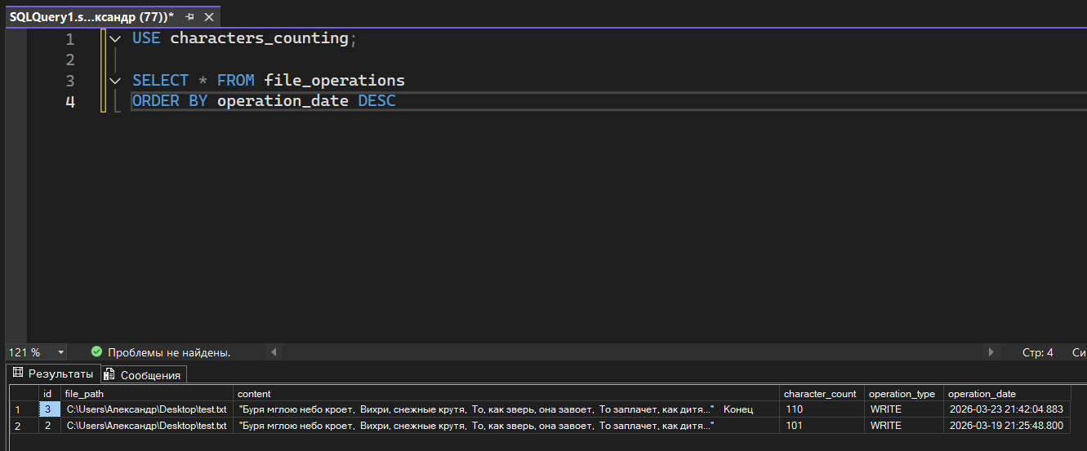
Рис. 11. Результат выполнения SQL-запроса

Контрольные вопросы
1. Какие пространства имен необходимы для работы с файлами?
Для работы с файлами в .NET Framework используются пространства имен:
- System.IO – содержит классы для работы с файлами и каталогами (File, Directory, Path и др.).
- System.Windows.Forms – для OpenFileDialog, SaveFileDialog и других элементов.

2. Какой класс используется для открытия диалога выбора файла?
Для выбора файла используется класс OpenFileDialog из пространства имен System.Windows.Forms. Он позволяет пользователю выбрать один или несколько файлов через стандартное диалоговое окно.

3. Как подключить обработчик события к кнопке?
Обработчик события можно подключить двумя способами:
- В конструкторе формы (или в методе InitializeComponent):
button1.Click += Button1_Click;
- Через окно свойств Visual Studio: выделить кнопку, перейти на вкладку «События» (молния), найти событие Click и выбрать нужный метод.

4. Чем отличается метод File.ReadAllText() от File.ReadAllLines()?
- File.ReadAllText(string path) – считывает весь файл в одну строку (string).
- File.ReadAllLines(string path) – считывает файл построчно и возвращает массив строк (string[]), где каждый элемент соответствует одной строке файла.

5. Как организовать подключение к базе данных MS SQL Server?
Для подключения к MS SQL Server необходимо:
- Установить NuGet-пакеты System.Data.SqlClient и (при необходимости) System.Configuration.ConfigurationManager.
- Добавить строку подключения в файл App.config в секцию <connectionStrings>.
- В коде использовать класс SqlConnection с полученной строкой подключения, открывать соединение методом Open(), выполнять SQL-команды через SqlCommand, а после работы закрывать соединение (желательно в блоке using).

ПРИЛОЖЕНИЕ А

Скрипт базы данных characters_counting с созданием таблицы

IF DB_ID('characters_counting') IS NULL
CREATE DATABASE characters_counting;

SELECT DB_ID('characters_counting')

IF NOT EXISTS (SELECT * FROM sysobjects WHERE name='file_operations' AND xtype='U')
BEGIN
CREATE TABLE file_operations (
id INT PRIMARY KEY IDENTITY(1,1),
file_path NVARCHAR(500),
content NVARCHAR(MAX),
character_count INT,
operation_type NVARCHAR(50),
operation_date DATETIME DEFAULT GETDATE()
)
END

ПРИЛОЖЕНИЕ Б

Листинг кода формы MainForm.cs

using System;
using System.Diagnostics;
using System.IO;
using System.Text;
using System.Windows.Forms;

namespace CountCharactersApp
{
public partial class MainForm : Form
{
public MainForm()
{
InitializeComponent();
}

private void bOpen_Click(object sender, System.EventArgs e)
{
try
{
Debug.WriteLine("Начало открытия файла");
using (var ofDialog = new OpenFileDialog())
{
ofDialog.Filter = "Текстовые файлы (*.txt)|*.txt";
if (ofDialog.ShowDialog() == DialogResult.OK)
{
string content = File.ReadAllText(ofDialog.FileName, Encoding.UTF8);
Debug.WriteLine($"Выбран файл: {ofDialog.FileName}");
Debug.WriteLine($"Прочитано символов: {content.Length}");

tbPath.Text = ofDialog.FileName;
tbContent.Text = content;
tbCount.Text = content.Length.ToString();
}
}
}
catch (Exception ex)
{
MessageBox.Show($"Ошибка при чтении файла: {ex.Message}",
"Ошибка", MessageBoxButtons.OK, MessageBoxIcon.Error);
}
}

private void bCount_Click(object sender, System.EventArgs e)
{
tbCount.Text = tbContent.Text.Length.ToString();
}

private void bSave_Click(object sender, EventArgs e)
{
if (string.IsNullOrEmpty(tbPath.Text))
MessageBox.Show("Сначала выберите файл для сохранения!",
"Предупреждение", MessageBoxButtons.OK, MessageBoxIcon.Warning);
else
{
try
{
string filePath = tbPath.Text;
string content = tbContent.Text;
int count = tbContent.Text.Length;

File.WriteAllText(filePath, content, Encoding.UTF8);
DatabaseHelper.SaveToDatabase(filePath, content, count, "WRITE");

MessageBox.Show("Файл успешно сохранён!", "Успех",
MessageBoxButtons.OK, MessageBoxIcon.Information);
}
catch (Exception ex)
{
MessageBox.Show($"Ошибка при сохранении файла: {ex.Message}",
"Ошибка", MessageBoxButtons.OK, MessageBoxIcon.Error);
}
}
}

private void bClear_Click(object sender, EventArgs e)
{
tbContent.Clear();
tbCount.Clear();
}

private void bExit_Click(object sender, EventArgs e)
{
var result = MessageBox.Show("Вы действительно хотите выйти?",
"Вопрос", MessageBoxButtons.YesNo, MessageBoxIcon.Question);

if (result == DialogResult.Yes)
this.Close();
}
}
}

ПРИЛОЖЕНИЕ В

Листинг кода класса DatabaseHelper.cs

using System;
using System.Data.SqlClient;
using System.Configuration;

namespace CountCharactersApp
{
public static class DatabaseHelper
{
private static readonly string _masterConnectionString =
ConfigurationManager.ConnectionStrings["master"].ConnectionString;

private static readonly string _mainConnectionString =
ConfigurationManager.ConnectionStrings["characters_counting"].ConnectionString;

private static void InitializeDatabase()
{
using (SqlConnection conn = new SqlConnection(_masterConnectionString))
{
conn.Open();
string query1 = @"
IF DB_ID('characters_counting') IS NULL
CREATE DATABASE characters_counting;";
using (SqlCommand cmd1 = new SqlCommand(query1, conn))
{
cmd1.ExecuteNonQuery();
}

string query2 = "SELECT DB_ID('characters_counting')";
using (SqlCommand cmd2 = new SqlCommand(query2, conn))
{
if (cmd2.ExecuteScalar() == DBNull.Value)
throw new Exception("Не удалось создать базу данных");
}
}
}

public static void SaveToDatabase(string filePath, string content, int characterCount, string operationType)
{
try
{
// Проверяем, существует ли база данных
InitializeDatabase();

using (var conn = new SqlConnection(_mainConnectionString))
{
conn.Open();

// Проверяем, существует ли таблица
string query1 = @"
IF NOT EXISTS (SELECT * FROM sysobjects WHERE name='file_operations' AND xtype='U')
BEGIN
CREATE TABLE file_operations (
id INT PRIMARY KEY IDENTITY(1,1),
file_path NVARCHAR(500),
content NVARCHAR(MAX),
character_count INT,
operation_type NVARCHAR(50),
operation_date DATETIME DEFAULT GETDATE()
)
END";

using (var cmd1 = new SqlCommand(query1, conn))
cmd1.ExecuteNonQuery();

// Вставляем запись об операции
string query2 = @"
INSERT INTO file_operations (file_path, content, character_count, operation_type)
VALUES (@file_path, @content, @character_count, @operation_type)";

using (var command = new SqlCommand(query2, conn))
{
command.Parameters.AddWithValue("@file_path", filePath ?? "Без пути");
command.Parameters.AddWithValue("@content", content ?? "");
command.Parameters.AddWithValue("@character_count", characterCount);
command.Parameters.AddWithValue("@operation_type", operationType);
command.ExecuteNonQuery();
}
}
}
catch (Exception ex)
{
// Записываем ошибку в отладочный вывод, но не показываем пользователю
System.Diagnostics.Debug.WriteLine($"Ошибка при сохранении в БД: {ex.Message}");
}
}

}
}

